Nombre propiedad, namespace, valor de la propiedad.

Nota: los nombres de las propiedades ya estan definidas.

Pipelinecomponent: promueve las propiedades from, to, text, api_key, api_secret al contexto cuando se envía el mensaje sms a Vonage.

Send Pipeline

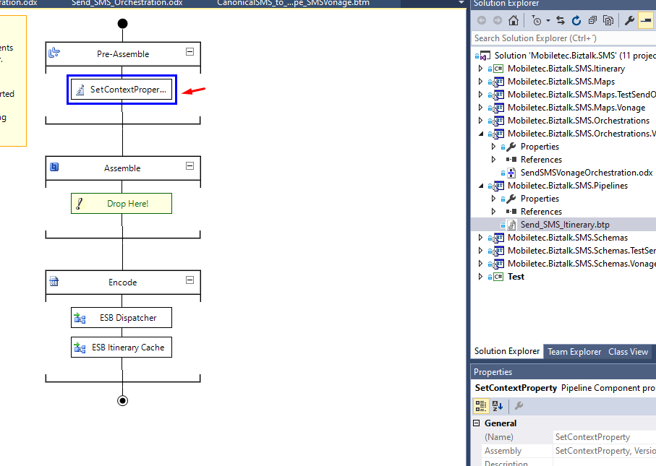

Send Pipeline en el sendPOrt

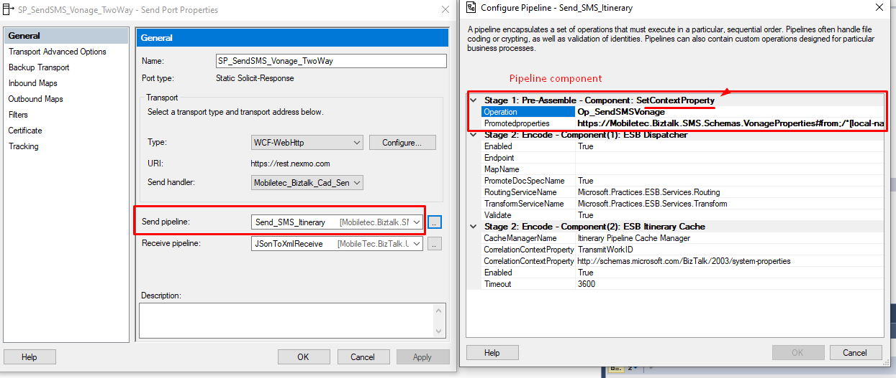

SMS enviado. Estos valores se promueven desde un Pipeline toda vez que la US, dice que dichos valores podrían cambiar según la Agencia.

